PROGRAMA ANUAL DE EVALUACIÓN 2023
DZIDZANTUN, YUC.

Índice
1. FUNDAMENTO 2
1.1. Considerandos normativos 2
2. Programa Anual de evaluación 5
2.1. Objetivos 5
2.1.1. Objetivo general 5
2.1.2. Objetivos específicos 5
3. Proceso de evaluación 6
3.1. Metodología para la selección de las intervenciones a evaluar 7
3.2. Incorporación del enfoque de la Agenda 2030 9
3.2.1. Términos de referencia (TdR) 9
3.2.2. Selección de personas evaluadoras 10
4. Difusión y uso de los resultados. 10
4.1. Información estratégica del uso de los resultados 10
4.2. Difusión de los resultados 11
4.3. Seguimiento a los Aspectos Susceptibles de Mejora (ASM). 12
10. TRANSITORIOS. 13
11. ANEXO 1. Cronograma de ejecución 14
12. ANEXO 3. Definiciones de los tipos de evaluación 16
5. Bibliografía 17

Ilustración 1. Marco normativo nacional 2
Ilustración 2. Marco normativo estatal 3
Ilustración 3. Proceso de evaluación 6
Ilustración 4. Fuentes de información para la integración del Programa Anual de Evaluación 7
Ilustración 5. Contenido de la cédula de revisión de calidad de los informes de evaluación 11

Tabla 1. Intervenciones públicas a evaluar durante el Ejercicio Fiscal 2023 9

FUNDAMENTO
C. Ismael Aguilar Puc, Presidente Municipal de Dzidzantún, con fundamento en lo dispuesto por el artículo 107 de la Constitución Política del Estado de Yucatán, los artículos 23 ter, 26, 64 bis, 64 quinquies y 64 sexies de la Ley de Planeación para el Desarrollo del Estado de Yucatán; el artículo 205 de la Ley de Presupuesto y Contabilidad Gubernamental del Estado de Yucatán; los artículos.

Considerandos normativos
El Programa Anual de Evaluación (PAE) 2023 incorpora las previsiones establecidas en el ámbito nacional (Ilustración 1) , particularmente, lo establecido en la Constitución Política de los Estados Unidos Mexicanos (CPEUM); la Ley de Contabilidad Gubernamental; la Ley Federal de Presupuesto y Responsabilidad Hacendaria; la Ley General de Desarrollo Social; la Ley de Coordinación Fiscal; el Plan Nacional de Desarrollo (PND) 2019-2024 y en el Presupuesto de Egresos de la Federación para el Ejercicio Fiscal 2021.
Ilustración 1. Marco normativo nacional
Constitución Política de los Estados Unidos Mexicanos, establece en el artículo 134, que la Federación, los estados y los municipios deberán evaluar los resultados del ejercicio de la administración de los recursos públicos, con el objeto de propiciar que se asignen y ejerzan conforme a los objetivos para los que fueron definidos.
Ley General de Contabilidad Gubernamental, establece en el artículo 79 que los entes públicos deben publicar a más tardar el último día hábil de abril en sus páginas de internet su Programa Anual de Evaluación, así como las metodologías e indicadores de desempeño.
Ley Federal de Presupuesto y Responsabilidad Hacendaria, establece en los artículos 85 y 110 que la obligación de evaluar el desempeño de los recursos aprobados en el Presupuesto de Egresos de la Federación para ser transferidos a entidades federativas y por su conducto a los municipios y a las administraciones públicas paraestatales o cualquier ente público de carácter local.
Ley General de Desarrollo Social, establece en los artículos del 72 al 80 que se debe revisar periódicamente el cumplimiento del objetivo social de los programas, metas y acciones de la Política de Desarrollo Social, para corregirlos, modificarlos, adicionarlos, reorientarlos o suspenderlos total o parcialmente.
Ley de Coordinación Fiscalizar, establece en el artículo 49 que la evaluación de los resultados del ejercicio de las aportaciones federales transferidas a las entidades federativas, se debe realizar por instancias técnicas independientes de las instituciones que ejercen dichos recursos.
Plan Nacional de Desarrollo (PND) 2019-2024, establece en su Eje 1. Política y Gobierno, que se reforzarán los mecanismos fiscalizadores, se concentrarán las funciones y tareas en las dependencias centralizadas y se reorientarán los presupuestos dispersos a los programas significativos y de alto impacto social y económico.
Presupuesto de Egresos de la Federación para el Ejercicio Fiscal 2023, establece en su artículo 7, fracción VIII, que las entidades federativas deberán enviar a la Secretaría de Hacienda y Crédito Público, la información de las evaluaciones que llevan a cabo sobre recursos federales transferidos.

De igual forma, se consideran las previsiones del marco normativo estatal (Ilustración 2), que rigen el SED de acuerdo con lo establecido en la Constitución Política del Estado de Yucatán; la Ley de Planeación para el Desarrollo del Estado de Yucatán; la Ley del Presupuesto y Contabilidad Gubernamental del Estado de Yucatán; los Lineamientos Generales del Sistema de Seguimiento y Evaluación del Desempeño; el Plan Estatal de Desarrollo (PED) 2018-2024 y el Decreto de Presupuesto de Egresos del Gobierno del Estado de Yucatán para el Ejercicio Fiscal 2021.
Ilustración 2. Marco normativo estatal
Constitución Política del Estado de Yucatán, establece en el artículo 107 que los resultados de la ejecución de los programas y del ejercicio de los recursos públicos, serán evaluados por un órgano de evaluación.
de los programas y del ejercicio de los recursos públicos, serán evaluados por un órgano de evaluación.
Ley de Planeación para el Desarrollo del Estado de Yucatán, establece en el artículo 4 que el Sistema de Seguimiento y Evaluación del Desempeño es el conjunto articulado orientado a proporcionar información estadística y geográfica de calidad para la planeación del desarrollo, dar seguimiento y evaluar políticas, instituciones, programas y actividades del Estado de Yucatán.
Ley del Presupuesto y Contabilidad Gubernamental del Estado de Yucatán, establece en el título octavo las prescripciones legales que constituyen el sustento del Subsistema de Evaluación del Desempeño para el Desarrollo que forma parte del Sistema de Información.
Lineamientos Generales del Sistema de Seguimiento y Evaluación del Desempeño, contiene la descripción del Programa Anual de Evaluación, los tipos de evaluación aplicables y el establecimiento de los términos de referencia.
Plan Estatal de Desarrollo (PED) 2018-2024, es el documento rector del desarrollo estatal que establece dentro del eje transversal Gobierno abierto, eficiente y con finanzas sanas, como estrategia prioritaria el favorecer los mecanismos de seguimiento y evaluación del desempeño.
de los programas y del ejercicio de los recursos públicos, serán evaluados por un órgano de evaluación.
Eje Transversal Gobierno abierto, eficiente y con finanzas sanas del PED 2018-2024, el cual tiene como objetivo general mejorar el desempeño de las políticas, programas y proyectos de la Administración Pública Estatal; integra en su apartado 8.2 Gestión para resultados en el desarrollo, el objetivo 8.2.1 Mejorar la calidad del gasto público con base en evidencia rigurosa, cuya estrategia 8.2.1.2 Favorecer los mecanismos de seguimiento y evaluación del desempeño, incluye la línea de acción 8.2.1.2.2. Evaluar el desempeño de los programas y proyectos de gobierno y su impacto en la población.
Decreto 586/2022 por el que se emite el Presupuesto de Egresos del gobierno del Estado de Yucatán para el Ejercicio Fiscal 2023, establece en el artículo 107 que la Secretaría Técnica de Planeación y Evaluación elaborará y publicará el programa anual de evaluación; y que el proceso de evaluación será coordinado por la SEPLAN, y en él deberán participar las dependencias y entidades de la administración pública estatal.
Secretaría Técnica de Planeación y Evaluación (Seplan), tiene la responsabilidad de emitir el PAE 2023 del Poder Ejecutivo del Gobierno del Estado de Yucatán, con fecha límite el último día de abril, mismo que se encontrará disponible en el portal web de transparencia del Gobierno del Estado en el módulo del Sistema de Evaluación del Desempeño.
de los programas y del ejercicio de los recursos públicos, serán evaluados por un órgano de evaluación.

Marco Normativo del Plan Municipal de Desarrollo

El Plan Municipal de Desarrollo es el instrumento rector y de gestión de las políticas públicas que el Ayuntamiento aplicará durante su mandato para alcanzar el desarrollo económico y social, abatir la pobreza, la marginación y el rezago social, impulsar el desarrollo humano, estimular las actividades productivas, incrementar la calidad de la administración pública municipal, fortalecer la equidad de género y la identidad étnica, garantizar la sustentabilidad ambiental y consolidar la gobernabilidad democrática.

Ley de Gobierno de los Municipios del Estado de Yucatán

Artículo 1.- La presente Ley es de interés público y observancia general en el Estado de Yucatán, y tiene por objeto establecer las bases del gobierno municipal, así como la integración, organización y funcionamiento del Ayuntamiento, con sujeción a los mandatos establecidos por la Constitución Política de los Estados Unidos Mexicanos y la particular del Estado.
Artículo 2.- El Municipio es el orden de gobierno que constituye la base de la división territorial y de la organización política y administrativa del Estado. Como orden de gobierno local, ejerce las funciones que le son propias, presta los servicios públicos de su competencia y organiza a los distintos núcleos poblacionales que por razones históricas o por ministerio de ley, fueron conformándose en su jurisdicción territorial para la gestión de sus intereses.
Los Municipios del Estado de Yucatán gozarán de autonomía plena para gobernar y administrar los asuntos propios, en los términos de la Constitución Política de los Estados Unidos Mexicanos y la particular del Estado.

Artículo 3.- Los Ayuntamientos previo acuerdo, podrán coordinarse entre sí, con las autoridades estatales y federales, en los términos que señala la Constitución Política de los Estados Unidos Mexicanos, para el eficaz cumplimiento de sus funciones, la resolución de sus necesidades comunes y la mejor prestación de los servicios públicos.

En el Artículo 40 se establece que el Ayuntamiento tendrá facultades para aprobar el Bando de Policía y Gobierno, los reglamentos, circulares y disposiciones administrativas de observancia general, dentro de su respectiva jurisdicción, con el fin de organizar las funciones y los servicios públicos de competencia municipal, de acuerdo con lo dispuesto por la Constitución Política de los Estados Unidos Mexicanos, la particular del Estado y las leyes aplicables.

Entre las atribuciones marcadas en el Artículo 41, las cuales serán ejercidas por el Cabildo, se mencionan con referencia al tema de planeación principalmente los siguientes incisos y fracciones: del inciso B) De administración; la fracción III. -Aprobar, ejecutar, supervisar y evaluar, en su caso, los programas de desarrollo agropecuario y forestal, del Plan Estratégico y del Plan Municipal de Desarrollo, en su caso; del inciso D) De la planeación; la fracción I.- Formular, aprobar y administrar la zonificación y planes de desarrollo urbano municipal; la fracción II.- Aprobar el Plan Estratégico y el Plan Municipal de Desarrollo que deberá incluir todas las poblaciones existentes del Municipio; fracción IV.- Vigilar la ejecución de los planes y programas.
Artículo 108.- Los ayuntamientos establecerán, en el ámbito de su jurisdicción, un Sistema Municipal de Planeación que garantice el desarrollo integral, dinámico, equitativo y sustentable. I.- El desarrollo municipal deberá estar dirigido a propiciar el mejoramiento económico, social y cultural de sus habitantes; II.- La planeación será democrática y deberá considerar las aspiraciones y demandas sociales para la elaboración de planes y programas, se apoyará en los mecanismos de participación y consulta ciudadana establecidos en las leyes, así como en los usos y costumbres propios de las comunidades; III.- Los instrumentos de planeación municipal deberán ser armónicos con los relativos a los ámbitos federal y estatal, e incorporar el enfoque de derechos humanos y la perspectiva de género. IV.- El establecimiento de sus propios órganos consultivos para la formulación, seguimiento y evaluación de sus instrumentos de planeación.

Artículo 109.- La planeación constituye la base de la administración pública municipal, que será integral, participativa, a largo plazo y tiene como sustento, el sistema de planeación democrática, previsto en la Constitución Política de los Estados Unidos Mexicanos, en la Constitución Política del Estado, en la Ley de Planeación del Estado de Yucatán y en esta ley.

Artículo 110.- Los Ayuntamientos conducirán sus actividades de manera planeada y programada en la esfera de su competencia, en coordinación con los demás órdenes de gobierno, con la participación ciudadana y los núcleos de población; y reglamentarán las bases que establece esta Ley y la Ley Estatal de Planeación, para integrar el sistema municipal de planeación, crear los consejos de planeación para el desarrollo de los municipios y establecer los mecanismos de participación de los grupos y organizaciones sociales y comunitarias.

Artículo 111.- Los Ayuntamientos formularán su Plan Estratégico y el Plan Municipal de Desarrollo, con la finalidad de promover el desarrollo integral de la comunidad, de acuerdo con sus recursos técnicos, administrativos y económicos para el cumplimiento de sus fines. Para el desarrollo de sus actividades productivas, el aprovechamiento de sus recursos, el establecimiento, ampliación, mejoramiento y conservación de los núcleos de población y los servicios públicos, formularán los programas que deriven del Plan Estratégico y del Plan Municipal de Desarrollo.

Artículo 112.- Los Ayuntamientos contarán con los siguientes instrumentos de planeación:
I.- Plan Estratégico; II.- Plan Municipal de Desarrollo, y III.-Programas derivados de los Planes señalados en las fracciones anteriores
Artículo 113.- El Plan Estratégico contendrá las prioridades y objetivos de largo plazo para el desarrollo sustentable del Municipio y deberá ser evaluado y actualizado en concordancia con los Planes Nacional y Estatal de Desarrollo. La propuesta del Plan Estratégico será elaborada por la instancia que para el efecto determine el Ayuntamiento.

Artículo 114.- El Plan Municipal de Desarrollo contendrá los objetivos, políticas y estrategias que sirvan de base a las actividades de la administración pública municipal, de forma que aseguren el cumplimiento de dicho Plan y estará vigente durante su período constitucional.
El Plan Municipal de Desarrollo deberá ser elaborado por las dependencias y entidades de la administración pública municipal, con la asesoría de la instancia técnica de planeación, evaluación y seguimiento que para el efecto determine el Ayuntamiento; el mismo someterlo a la aprobación del Ayuntamiento dentro de los primeros noventa días de su gestión, e indicará los programas de carácter sectorial.

Artículo 115.- Una vez aprobados por el Ayuntamiento, los planes a que se refiere este capítulo, se publicarán en la Gaceta Municipal.

Artículo 116.- Las dependencias y entidades de la administración pública municipal elaborarán programas operativos anuales, que deberán ser congruentes con los planes y programas de los que se derivan y regirán las actividades de cada una de ellas.
Dichos programas formarán parte integral del Presupuesto de Egresos Municipal y serán aprobados por el Ayuntamiento, conjuntamente con el mismo.

Artículo 117.- El presupuesto de egresos de los municipios deberá atender las prioridades y objetivos que señalen el Plan Municipal de Desarrollo y los programas derivados del mismo, de conformidad con lo establecido en esta Ley y sus reglamentos.
Estos serán evaluados por el Órgano de Evaluación dependiente del Congreso del Estado, conforme lo determine la Ley.

Artículo 118.- El Ayuntamiento formulará el Plan Municipal de Desarrollo, con la finalidad de promover el desarrollo integral de la comunidad, considerando los siguientes aspectos: I.- Expondrá el diagnóstico municipal describiendo su situación general; II.- Establecerá los objetivos generales y específicos, estrategias, políticas, programas, acciones y prioridades del desarrollo integral del municipio, los que podrán incluir los objetivos a largo plazo contenidos en otros instrumentos de planeación aplicables al municipio, y III.-Se referirá al conjunto de la actividad económica y social del Municipio.
El Plan Municipal de Desarrollo no podrá ser modificado en el último año del ejercicio Constitucional.
Una vez aprobado y publicado en la Gaceta Municipal será obligatorio para toda la administración municipal.
Artículo 120.- El ejercicio del presupuesto municipal debe relacionarse con el Plan Municipal de Desarrollo y sus respectivos programas, para que en su oportunidad sean evaluados por el Órgano de Evaluación, dependiente del Congreso del Estado, con las características que determine la Ley.

Por lo anterior y con base en los fundamentos jurídicos expuestos se tiene a bien expedir el: PROGRAMA ANUAL DE EVALUACIÓN 2023.

Programa Anual de evaluación

Objetivos

Objetivo general
Contribuir a mejorar el desempeño de las intervenciones públicas del municipio mediante el establecimiento de acciones de monitoreo, evaluación y profesionalización de los servidores públicos en la materia.

Objetivos específicos
  - Incorporar el enfoque de derechos y de desarrollo sostenible en los procesos de monitoreo y evaluación de las intervenciones públicas municipal
  - Establecer esquemas que favorezcan la formación, profesionalización y especialización de las personas en materia de monitoreo y evaluación en el municipio.
  - Fortalecer las capacidades de los actores del sistema de seguimiento y evaluación mediante cursos, asesoramiento, mentoría y acompañamiento.
  - Determinar los programas presupuestarios y los recursos del gasto federalizado que serán sujetos al proceso de evaluación 2023, así como los tipos de evaluación, y el calendario de ejecución para el ejercicio fiscal 2024.
  - Contribuir a la mejora y fortalecimiento de las herramientas de monitoreo integrales para los programas presupuestarios y al gasto federalizado (los fondos del ramo 33).

Proceso de evaluación
El proceso de evaluación del municipio consta de lo siguiente:
- Emisión y difusión del Programa Anual de Evaluación (PAE). Posterior a la publicación del Presupuesto de Egresos del Municipio para el ejercicio fiscal correspondiente. La emisión del PAE se da preferentemente entre diciembre del año previo y el último día del mes de abril del siguiente año, y es realizada por las instancias responsables de la implementación del sistema de planeación y evaluación municipal.
- Realización de reuniones iniciales entre representantes de las instancias responsables de la implementación del sistema de planeación y evaluación en el Área de la Administración Pública Municipal, para la presentación del PAE, las evaluaciones a realizarse por cada ramo y comunicar las directrices generales del proceso de evaluación del año correspondiente, haciendo énfasis en los plazos y métodos que deben respetarse.
- Emisión, actualización o ratificación -por parte de las instancias de coordinación- de los modelos de TdR a emplearse para la realización de las evaluaciones consideradas en el PAE correspondiente.
- Revisión y validación por parte de las instancias de coordinación de los TdR particulares a emplearse para la realización de cada evaluación, elaborados a partir de los modelos definidos por las instancias de coordinación.
- Finalización de las evaluaciones por parte de las instancias evaluadoras externas; estas evaluaciones quedan asentadas en Informes de Evaluación y son entregados a entera satisfacción de las dependencias y entidades contratantes.
- Análisis de los resultados de las evaluaciones, por parte de las instancias responsables de la implementación del sistema de planeación y evaluación y las dependencias y entidades responsables de los programas evaluados, particularmente de las recomendaciones emitidas por los evaluadores externos, de modo que se identifique cuáles son susceptibles de formularse como Aspectos Susceptibles de Mejora.

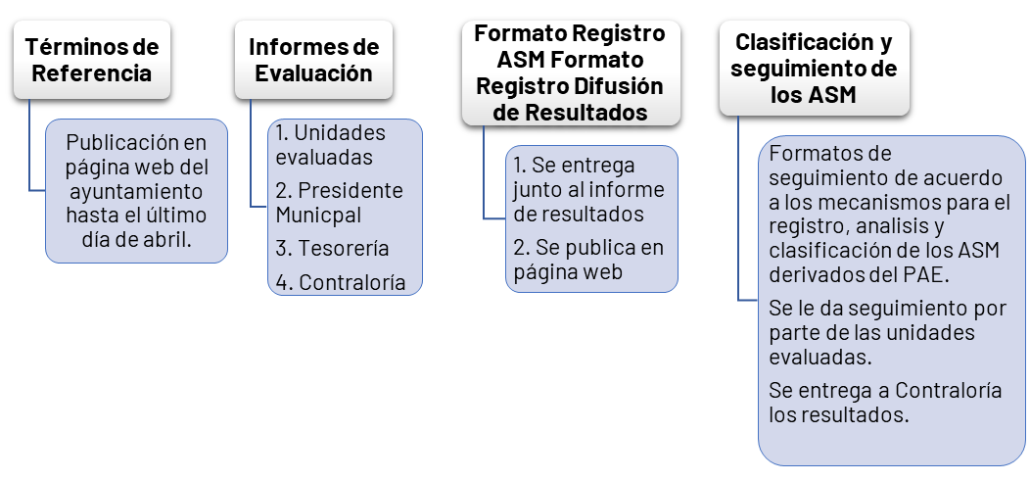
Ilustración 3. Proceso de evaluación
Unidades evaluadas
Presidente municipal
Tesorería
Fuente: elaboración propia.

Metodología para la selección de las intervenciones a evaluar
Para determinar las intervenciones públicas que serán sujetas a evaluación se utilizan diversas fuentes de información; en primera instancia el Programa Anual de Evaluación de la Federación, Ya que en él se establecen criterios de observancia a nivel municipal, así como las evaluaciones que se realizaran por las dependencias federales y tienen un impacto en el municipio.; de igual forma se considera el Programa Anual de Auditorías de la Auditoría Superior de la Federación (ASF), ya que como parte de las auditorías (principalmente las de desempeño) se revisa que los recursos del gasto federalizado hayan sido sujetos a un proceso de evaluación.
Ilustración 4. Fuentes de información para la integración del Programa Anual de Evaluación
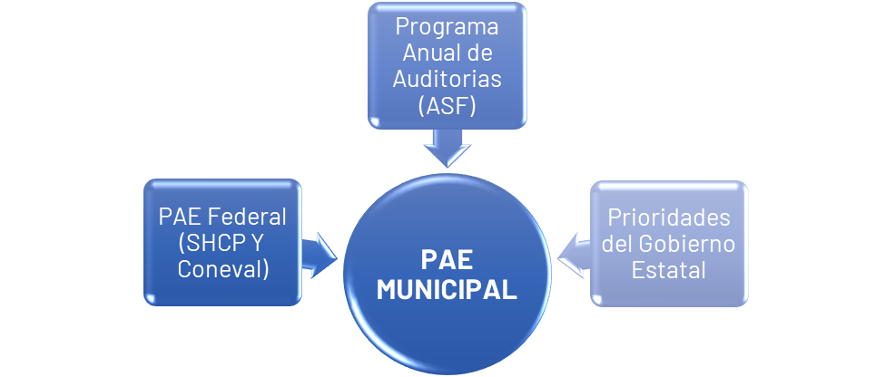

Fuente: elaboración propia.
PAE Federal
Para la integración del presente PAE 2023, se identificó, que en el PAE Federal emitido por el Coneval y la SHCP en 2023, en específico el Anexo 2e: Evaluaciones Específicas de Desempeño a los Fondos de Aportaciones Federales en el ámbito estatal, en el municipio de Dzidzantún, Yucatán se evaluará el Fondo de Aportaciones Ramo 33: Infraestructura Social Municipal (FISM) y de Fortalecimiento Municipal (FORTAMUN).

Incorporación del enfoque de la Agenda 2030

Términos de referencia (TdR)
El Área de Administración de Planeación Municipal, elaboró los TdR con base en metodologías comprobadas, recomendaciones de organismos nacionales e internacionales, ya que es primera vez que realizamos el PAE y se elaboró con apoyo de la Secretaría Técnica de Planeación y Evaluación del Gobierno del Estado de Yucatán; de esta forma, los TdR son los instrumentos homogéneos que se emplearán para la realización de los distintos tipos de evaluación y se garantizará que integren los siguientes elementos:
- Antecedentes de la intervención pública, los objetivos de la evaluación, el alcance de la evaluación, el enfoque metodológico, los elementos técnicos, los instrumentos de evaluación, los análisis necesarios para dar cumplimiento a los objetivos de la evaluación, las actividades a realizar, los productos a entregar y cualquier otra instrucción necesaria.
- Objetivo general y objetivos específicos de la evaluación.
- Metodología de la evaluación.
- El perfil del evaluador, los criterios de selección, la acreditación de la experiencia en el tipo de evaluación solicitada, así como de los demás que participen con responsabilidades técnicas.
- El tiempo y el calendario de ejecución de la evaluación.
- El informe de evaluación, que deberá ser elaborado por el evaluador, incluirá cuando menos un apartado en el que se exponga sucintamente las fortalezas y oportunidades, las debilidades y amenazas, así como los hallazgos de la evaluación que hayan sido analizados.
- El proceso de integración de las recomendaciones.
- Todos los involucrados en el proceso de evaluación deberán conocer los términos de referencia aprobados.
- Los medios de comunicación y de entrega de los productos y servicios acordados. Se facilitarán las vías de comunicación remota.

Selección de personas evaluadoras
Las evaluaciones en 2023 serán desarrolladas por personal técnico del Área de Administración de Planeación Municipal, el cual cuenta con capacidades y experiencia comprobables; además de que, en términos de la Ley de Planeación para el Desarrollo del Estado de Yucatán cuenta con las atribuciones necesarias para realizarlas.

Difusión y uso de los resultados.

Información estratégica del uso de los resultados
Control de Calidad de los informes de evaluación.
Con el fin de garantizar la calidad de los informes de evaluación, el Área de Administración de Planeación Municipal, establece las “Cédulas de Verificación de Contenido y Calidad de los Informes de Evaluación” (Ilustración 11). Estos instrumentos permiten verificar la pertinencia, congruencia, utilidad, factibilidad y precisión de los informes; para fines de este PAE la Dirección de Desarrollo Instruccional se encargará de llenar una Cédula por cada uno de los informes de evaluación establecidos.
La “Cédula de Verificación de Contenido y Calidad de los informes de evaluación”, se compone de dos apartados: un apartado que verifica los Criterios o Normas Generales para la calidad de las evaluaciones en el municipio y otro apartado que incluye un listado de verificación de calidad de los informes de evaluación.

Ilustración 5. Contenido de la cédula de revisión de calidad de los informes de evaluación
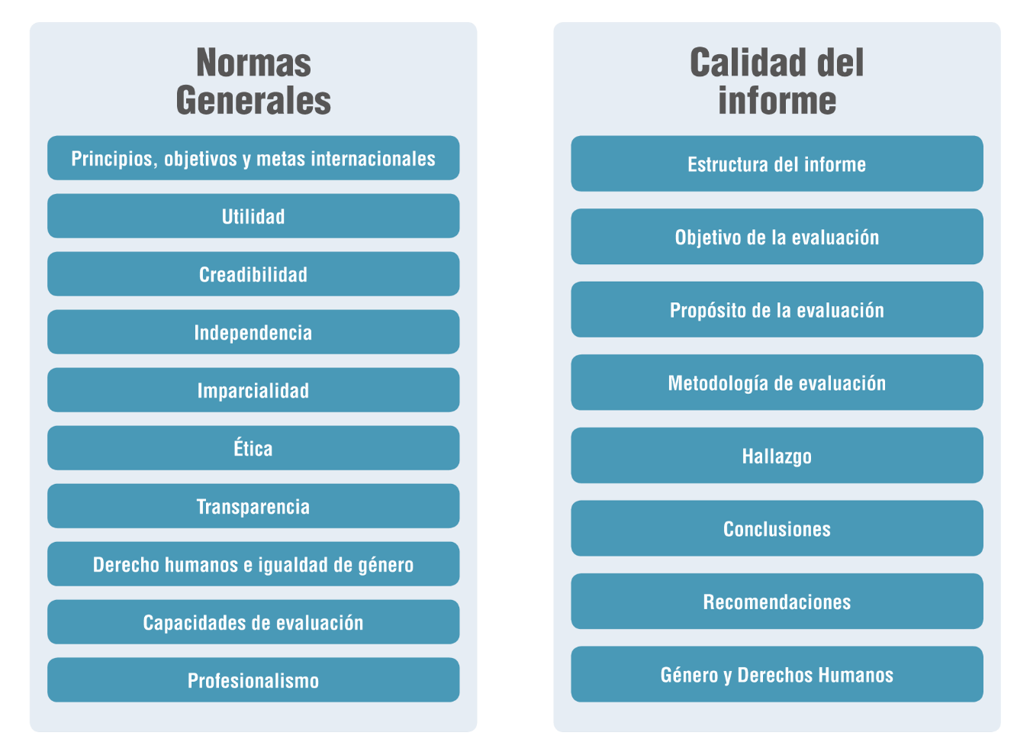
Fuente: Elaboración propia
Adicionalmente, se llevarán a cabo acciones de seguimiento del proceso con el objetivo de verificar el apego al cronograma de trabajo, así como a la elaboración de los DO y DT en los plazos establecidos en los mecanismos para la atención de los ASM.

Difusión de los resultados
En atención a los Lineamientos generales del Sistema de seguimiento y evaluación del Desempeño los responsables de la intervención pública evaluada deberán dar a conocer de forma permanente, a través de sus respectivos sitios en internet, en un lugar visible y de fácil acceso para la ciudadanía, los documentos y resultados de las evaluaciones de sus intervenciones públicas dentro de los 10 días hábiles siguientes de haber recibido el informe de evaluación.
La información mínima para difundir al menos deberá considerará lo siguiente:
- Los objetivos estratégicos
- El texto completo, el resumen ejecutivo y los anexos correspondientes de las evaluaciones realizadas a sus intervenciones públicas, resaltando la evaluación más reciente.
- En un apartado especial, los principales resultados de dichas evaluaciones.
- En su caso, las reglas de operación vigentes.
- Adicionalmente, esta información deberá difundirse a través del portal del sistema de evaluación del desempeño.
De igual manera, se ajustará a los formatos del Consejo Nacional de Armonización Contable (CONAC), para cada evaluación externa, las dependencias y entidades deberán dar a conocer en sus sitios web la siguiente información:
- Los datos generales del evaluador.
- Los datos generales de la unidad administrativa responsable de dar seguimiento a la evaluación al interior de la dependencia o entidad.
- La forma de contratación del evaluador externo.
- El tipo de evaluación contratada, así como sus objetivos.
- Las bases de datos generadas para el análisis de la evaluación.
- Los instrumentos de recolección de información.
- Una nota metodológica que describa las técnicas y modelos utilizados.
- Un resumen ejecutivo que describa los principales hallazgos, las fortalezas, oportunidades, amenazas y recomendaciones del evaluador externo.
- El costo total de la evaluación externa y la fuente de financiamiento.
Finalmente, con fundamento en el Artículo 64 septies de la Ley de Planeación y con el objetivo de proporcionar a los tomadores de decisiones evidencia que contribuya a la elaboración del Presupuesto de Egresos Municipal la información que la Dirección de Desarrollo Institucional genere para este fin, en el ámbito de sus competencias será enviada al cabildo para su aprobación.

Seguimiento a los Aspectos Susceptibles de Mejora (ASM).
El Mecanismo para el Seguimiento a los Aspectos Susceptibles de Mejora, publicados el 22 de septiembre de 2016, tiene como objeto establecer el proceso, responsabilidades e instrumentos formales que deberán seguir las dependencias y entidades para dar seguimiento a los ASM que resulten de las evaluaciones para mejorar el diseño y desempeño de las intervenciones públicas
Por lo anterior, los responsables de las intervenciones evaluadas deberán elaborar los documentos de opinión y de trabajo para su implementación, seguimiento y rendición de cuentas de acuerdo con las disposiciones emitidas; así mismo deberán reportar de forma mensual, a través de los medios que defina el municipio, sus avances en el cumplimiento de los ASM derivados de las evaluaciones hasta su conclusión, para esto integrarán toda la evidencia que compruebe la atención.
La información obtenida del seguimiento a los ASM deberá ser considerada por las dependencias y entidades como parte del proceso gradual y progresivo de los procesos presupuestarios subsecuentes.

TRANSITORIOS.

PRIMERO. El presente Programa Anual de Evaluación entra en vigor el día de su publicación en el sitio electrónico del municipio
Así fue acordado por el suscrito, Presidente Municipal de Dzidzantún, Yucatán a los 29 días del mes de abril de 2023.

C. ISMAEL AGUILAR PUC
PRESIDENTE MUNICIPAL.
(Rúbrica)

ANEXO 1. Cronograma de ejecución
Actividad | Responsable | Ene | Feb | Mar | Abr | May | Jun | Jul | Ago | Sep | Oct | Nov | Dic
- Envío de propuestas de intervenciones públicas a evaluar para el año 2023. | DIRECCIÓN DE DESARROLLO INSTITUCIONAL
- Análisis y cuantificación de propuestas para las intervenciones públicas. | DIRECCIÓN DE DESARROLLO INSTITUCIONAL
- Elaboración del PAE 2023. | DIRECCIÓN DE DESARROLLO INSTITUCIONAL
- Elaboración de los TdR participativos | DIRECCIÓN DE DESARROLLO INSTITUCIONAL
- Publicación del PAE 2023 y los TdR. | DIRECCIÓN DE DESARROLLO INSTITUCIONAL |  |  |  | x
- Presentación del PAE 2023 a las dependencias. | DIRECCIÓN DE DESARROLLO INSTITUCIONAL |  |  |  |  | x
- Inicio del proceso de evaluación. | DIRECCIÓN DE DESARROLLO INSTITUCIONAL |  |  |  |  |  | x
- Integración y entrega de la información necesaria para la evaluación. | DIRECCIÓN DE DESARROLLO INSTITUCIONAL |  |  |  |  | x
- Comunicación y retroalimentación para la elaboración de la evaluación. | DIRECCIÓN DE DESARROLLO INSTITUCIONAL |  |  |  |  |  | x
- Presentación del informe de evaluación. | INSTANCIA EVALUADORA Y/O EVALUDAOR |  |  |  |  |  |  | x
- Presentación de los resultados de la evaluación a dependencias y entidades responsables. | INSTANCIA EVALUADORA Y/O EVALUDAOR |  |  |  |  |  |  |  | X
- Elaboración de “Documentos de opinión”. | INSTANCIA EVALUADORA Y/O EVALUDAOR |  |  |  |  |  |  |  | X
- Elaboración de “Documentos de trabajo”. | INSTANCIA EVALUADORA Y/O EVALUDAOR |  |  |  |  |  |  |  | X
- Publicación del informe de evaluación y de los documentos de opinión y trabajo. | DIRECCIÓN DE DESARROLLO INSTITUCIONAL |  |  |  |  |  |  |  |  | X

ANEXO 3. Definiciones de los tipos de evaluación
Tipo de evaluación | Descripción
Evaluación sintética del desempeño | Busca garantizar que la intervención pública sea evaluable a partir de revisar los requerimientos mínimos de diseño y operación que debe tener la intervención.
Evaluación de diseño | Valora la idoneidad del diseño de las intervenciones públicas, con el fin de determinar si efectivamente contribuye a la solución del problema y a la consecución de los objetivos establecidos.
Evaluación de proceso | Analiza los procesos operativos y su contribución al propósito de la intervención pública; permite detectar las fortalezas, debilidades, oportunidades y amenazas del marco normativo, estructura y funcionamiento de la intervención pública, aportando elementos para determinar estrategias que incrementen su efectividad operativa y enriquezcan su diseño.
Evaluación estratégica | Analiza los instrumentos de planeación del programa, y corrobora si tal planeación tiene una orientación para resultados, así como diversos aspectos en torno a estrategias, políticas e instituciones.
Evaluación específica de desempeño | Valoración sintética del desempeño de la intervención pública que se presenta mediante un formato homogéneo; esta evaluación muestra el avance en el cumplimiento de sus objetivos y metas programadas, a partir de una síntesis de la información y mediante el análisis de indicadores de resultados y de gestión.
Evaluación de Consistencia y Resultados | Valora el grado de cumplimiento de los objetivos y metas de la intervención pública evaluable, con base en el análisis de su diseño, procesos, entrega de bienes y servicios, matriz de indicadores y la medición de sus resultados globales, con el propósito de mejorar su diseño y gestión.
Evaluación Complementaria del Desempeño | Permite corroborar información básica acerca de las características de la intervención pública, su contribución y alineación con los objetivos de desarrollo, los indicadores a través de los cuales se mide su desempeño y el cumplimiento de las metas asociadas a ellos, la cobertura de atención, la administración financiera y el ejercicio de los recursos.
Evaluación de impacto | Mide y valora, con metodologías rigurosas, los efectos a largo plazo, positivos y negativos, primarios y secundarios, intencionales o no, con posterioridad a la intervención pública y determina si fueron su consecuencia directa o indirecta.

Bibliografía
ASF. (8 de febrero de 2021). Programa Anual de auditorías para la fiscalización superior. Cuenta Pública 2020. Obtenido de Auditoría Superior de la Federación: https://www.asf.gob.mx/uploads/29_Elaboracion_del_Programa_Anual_de_Auditorias/PAAF_CP_2020_Por_Entidad_Fiscalizada_08-02-21.pdf
Cámara de Diputados del H. Congreso de la Unión. (30 de noviembre de 2020). Presupuesto de Egresos de la Federación para el Ejercicio Fiscal 2021. Obtenido de Diario Oficial de la Federación: http://www.diputados.gob.mx/LeyesBiblio/pdf/PEF_2021_301120.pdf
Coneval. (2021). Guía para la evaluación de los fondos que integran el Ramo 33. Obtenido de Consejo Nacional de Evaluacion de la Politica de Desarrollo Social: https://www.coneval.org.mx/Evaluacion/ERG33/Documents/Guia_Eval_FAF_RG33.pdf
Coneval. (23 de marzo de 2021). Programa Anual de Evaluación de la Administración Pública Federal para el ejercicio fiscal 2021. Obtenido de https://www.coneval.org.mx/Evaluacion/NME/Documents/PAE_2021.pdf
Congreso Constituyente de México. (11 de marzo de 2021). Constitución Política de los Estados Unidos Mexicanos. Obtenido de Cámara de Diputados del H. Congreso de la Unión: http://www.diputados.gob.mx/LeyesBiblio/pdf_mov/Constitucion_Politica.pdf
Diario Oficial de la Federación. (30 de enero de 2018). Ley de Coordinación Fiscal. Obtenido de Cámara de Diputados del H. Congreso de la Unión: http://www.diputados.gob.mx/LeyesBiblio/pdf/31_300118.pdf
Diario Oficial de la Federación. (30 de enero de 2018). Ley General de Contabilidad Gubernamental. Obtenido de Cámara de Diputados del H. Congreso de la Unión: http://www.diputados.gob.mx/LeyesBiblio/pdf/LGCG_300118.pdf
Diario Oficial de la Federación. (25 de junio de 2018). Ley General de Desarrollo Social. Obtenido de Cámara de Diputados del H. Congreso de la Unión: http://www.diputados.gob.mx/LeyesBiblio/pdf/264_250618.pdf
Diario Oficial de la Federación. (06 de noviembre de 2020). Ley Federal de Presupuesto y Responsabilidad Hacendaria. Obtenido de Cámara de Diputados del H. Congreso de la Unión: http://www.diputados.gob.mx/LeyesBiblio/pdf/LFPRH_061120.pdf
Gobierno del Estado de Yucatán. (22 de septiembre de 2016). Lineamientos generales del Sistema de Seguimiento y Evaluación del Desempeño. Obtenido de Transparencia Yucatán: http://www.yucatan.gob.mx/docs/transparencia/evaluacion_desempeno/lineamientos_generales.pdf
Gobierno del Estado de Yucatán. (28 de marzo de 2018). Ley de Presupuesto y Contabilidad Gubernamental del Estado de Yucatán. Obtenido de Digestum. Sistema de Legislación y Normatividad: https://poderjudicialyucatan.gob.mx/digestum/marcoLegal/02/2012/DIGESTUM02015.pdf
Gobierno del Estado de Yucatán. (30 de marzo de 2019). Plan Estatal de Desarrollo 2018-2024. Obtenido de Transparencia Yucatán: http://www.yucatan.gob.mx/docs/transparencia/ped/2018_2024/2019-03-30_2.pdf
Gobierno del Estado de Yucatán. (9 de dicimbre de 2020). Constitución política del Estado de Yucatán. Obtenido de Digestum. Sistema de Legislación y Normatividad: https://poderjudicialyucatan.gob.mx/digestum/marcoLegal/01/2012/DIGESTUM01001.pdf
Gobierno del Estado de Yucatán. (9 de diciembre de 2020). Ley de Planeación para el Desarrollo del Estado de Yucatán. Obtenido de Digestum. Sistema de Legislación y Normatividad: https://poderjudicialyucatan.gob.mx/digestum/marcoLegal/02/2013/DIGESTUM02294.pdf
Michele, R. d. (24 de Marzo de 2020). COVID-19: Transparencia para asegurar políticas efectivas en momentos de crisis. Obtenido de Gobernarte: https://blogs.iadb.org/administracion-publica/es/covid-19-transparencia-como-un-medio-para-asegurar-la-efectividad-de-las-politicas-en-momentos-de-crisis/
ONU Mujeres. (mayo de 2020). Los efectos del Covid-19 sobre las mujeres y las niñas. Obtenido de https://interactive.unwomen.org/multimedia/explainer/covid19/es/index.html#:~:text=Las%20mujeres%20%E2%80%94especialmente%20las%20trabajadoras,transporte%20vac%C3%ADos%20durante%20el%20confinamiento.
Presidencia de la República. (12 de julio de 2019). Plan Nacional de Desarrollo 2019-2024. Obtenido de Diario Oficial de la Federación: https://dof.gob.mx/nota_detalle.php?codigo=5565599&fecha=12/07/2019

